班级动态(12.2)
一、来园基本情况
来园人数：应到26人，实到25人。
幼儿姓名 | 今日重点关注：签到 | 幼儿姓名 | 今日重点关注：签到
魏宇辰 | 请假 | 丁伊楠 | √
仲焓杰 |  | 王诗妍 | √
夏梓殊 | √ | 童之瑶 | √
戴千尧 | √ | 杨婉妤 | √
陆梓豪 | √ | 高羽彤 | √
牛宇轩 | √ | 张钰颖 | √
施宸羽 | √ | 邓若熙 | √
仲志豪 | √ | 李易昕 | √
顾思涵 | √ | 车书同 | √
吴钦忱 | √ | 张少禹 | √
王梓妍 | √ | 李匀禾 | √
徐欣瑶 | √ | 孙沐煦 | √
丁子琋 | √ | 黄星晨 | √
注：主动签到“√”，未签到“ ”

- 区域游戏
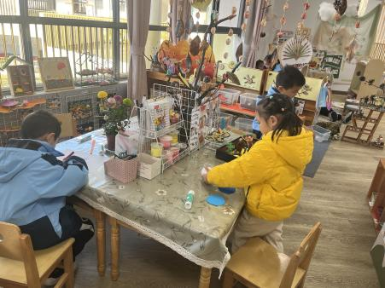 | 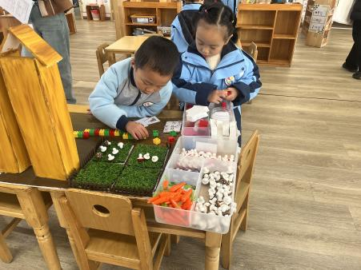 | 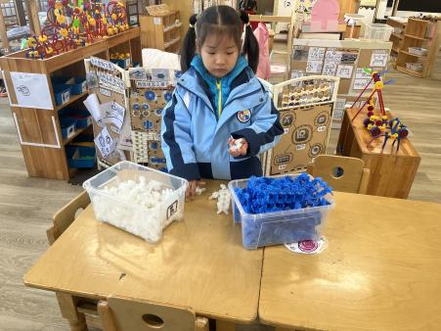
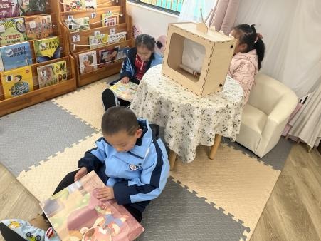 | 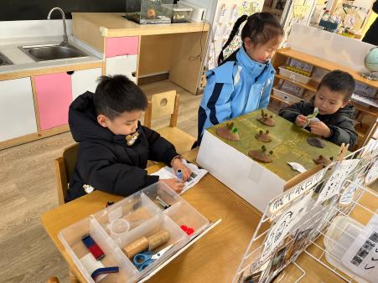 | 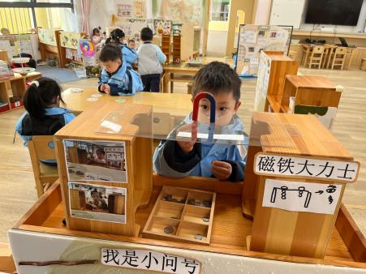

三、户外活动
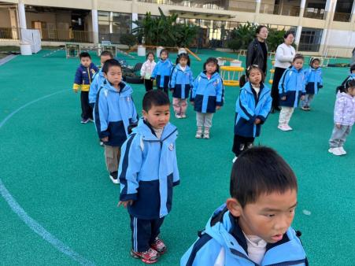 | 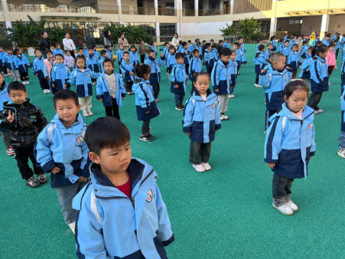 | 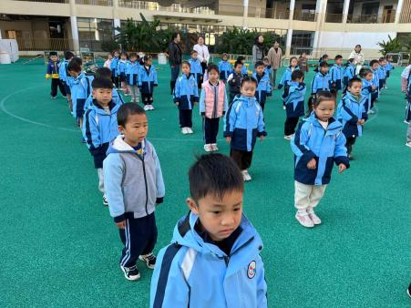
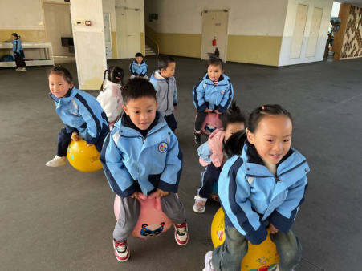 | 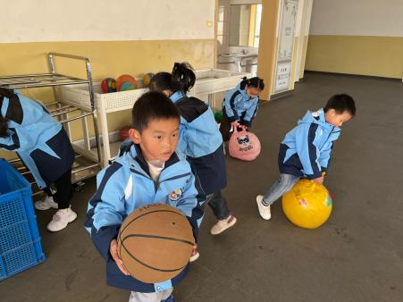
今天上午，我们进行了升旗仪式，小朋友们认真而严肃地缓缓看着国旗升起来，真棒！
升旗仪式后，我们又进行了球类活动。

四、集体活动：综合：我知道的动物
这是一节偏向于知识性科学的综合活动。动物世界种类繁多，但它们都有各自的名称、外形特征、生活习性等。本节活动采用经验分享法，让孩子讲述自己所知道的动物，并乐意倾听同伴讲述，增加对动物的了解，满足幼儿的愿望和需求。
活动中，能够能与同伴交流自己知道的动物的名称，特征的小朋友有： 黄星晨、杨婉妤、李匀禾、牛宇轩、戴千尧、张少禹、车书同、李易昕、邓若熙、张钰颖、仲志豪、高羽彤、丁伊楠、王诗妍、童之瑶、仲焓杰、夏梓殊、陆梓豪、施宸羽、顾思涵、吴钦忱、王梓妍、徐欣瑶、丁子琋、孙沐煦，为你们点赞！
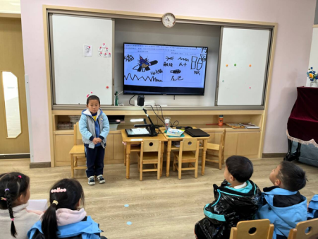 | 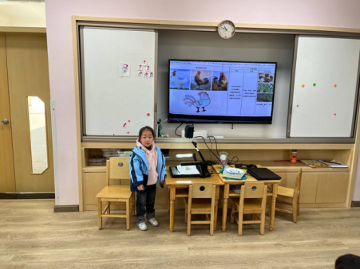 | 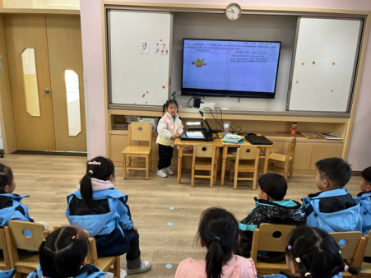
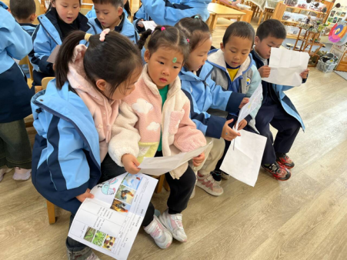 | 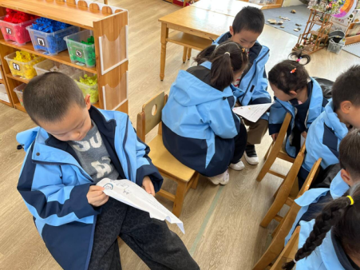 | 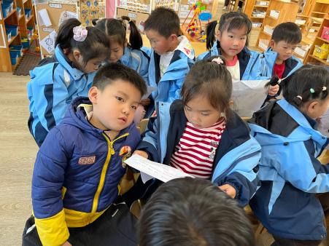
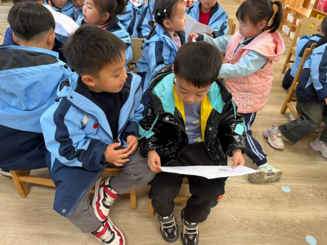 | 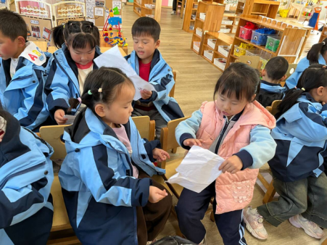 | 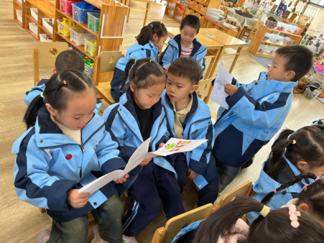

五、生活活动：
1.早点：鲜牛奶、多样饼干、碧根果
2.午餐：荞麦饭、红烧玉米排骨、香干炒花菜、鸡毛菜肉末汤
3.午点：青菜肉丝米线
4.水果：苹果、蓝莓
今天的美食播报员王梓妍声音响亮，表现自然，刚开始有点胆怯，蔬菜的名称出了一点小差错，但依旧完整播报完，为你点赞！

六、温馨提示
1.大家要记得为小朋友们勤剪指甲，以免刮伤自己和他人哦！

